TRƯỜNG THPT PHƯỚC LONG **HỌC TRỰC TUYẾN_NĂM HỌC 2019 – 2020**

**TỔ SINH – CÔNG NGHỆ Môn: Sinh học – Lớp 10**

**Bài 18 : CHU KÌ TẾ BÀO VÀ QUÁ TRÌNH NGUYÊN PHÂN**

**\*\*\*\*\*\*\*\***

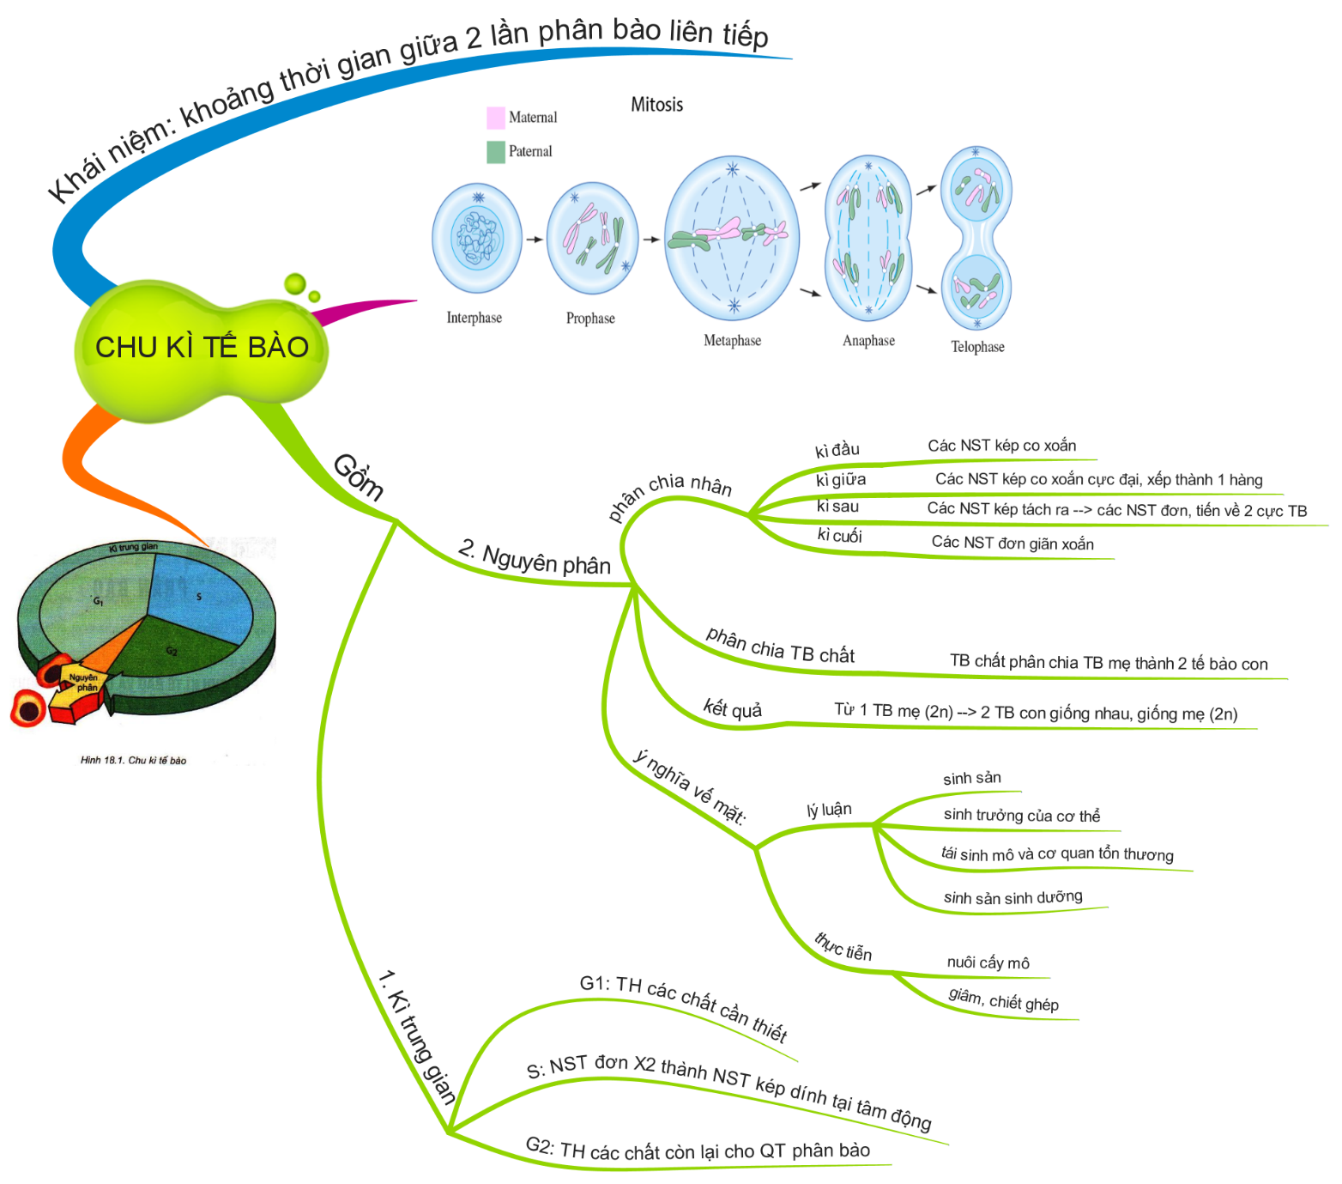

**III. KẾT QUẢ & Ý NGHĨA CỦA NGUYÊN PHÂN :**

***1.Kết quả :***

Từ 1 tế bào mẹ ban đầu (2n) NST sau 1 lần nguyên phân tạo **2 tế bào con** có bộ NST **giống nhau & giống mẹ.**

***2.Ý nghĩa :***

**-Về mặt lí luận:**

**+** Đối với các sinh vật nhân thực đơn bào, nguyên phân là cơ chế sinh sản. Từ 1 tế bào mẹ qua nguyên phân tạo ra 2 tế bào con.  
+ Đối với các cơ thể sinh vật nhân thực đa bào, nguyên phân làm tăng số lượng tế bào giúp cơ thể sinh trưởng và phát triển. Ngoài ra, nguyên phân cũng giúp cơ thể tái sinh những mô hoặc các cơ quan bị tổn thương.

+ Ở các sinh vật sinh sản sinh dưỡng, nguyên phân là hình thức sinh sản tạo ra các cá thể con có kiểu gen giống kiểu gen của cá thể mẹ.

**-Về mặt thực tiễn:** NPđược ứng dụng trong công nghệ nuôi cấy mô, trong kỹ thuật giâm cành, chiết cành, ghép cành.

**CÂU HỎI VÀ BÀI TẬP**

**A/ Trắc nghiệm**

1. Trong chu kì tế bào, ADN và **NST nhân đôi** ở pha

A. G1.

B. G2.

C. S.

D. nguyên phân

2. Ở người, loại tế bào chỉ tồn tại ở pha G1 mà **không bao giờ phân chia** là

A. tế bào cơ tim.

B. hồng cầu.

C. bạch cầu.

D. tế bào thần kinh.

3. Trong quá trình nguyên phân, các NST co xoắn cực đại ở kì

A. đầu.

B. giữa .

C. sau.

D. cuối

4. Trong quá trình nguyên phân, thoi phân bào dần xuất hiện ở kì

A. đầu.

B. giữa.

C. sau.

D. cuối .

5. Ở người ( 2n = 46), số NST trong 1 tế bào tại kì giữa của nguyên phân là

A. 23. NST kép

B. 46 NST kép

C. 46 NST đơn D. 92. NST đơn

6. Ở người ( 2n = 46 ), số NST trong 1 tế bào ở kì sau của nguyên phân là

A. 23.

B. 46.

C. 69.

D. 92.

7. Ở người ( 2n = 46 ), số Cromatit trong 1 tế bào ở kì cuối của nguyên phân là

A. 23.

B. 0

C. 46.

D. 92.

8. Có 3 tế bào sinh dưỡng của một loài cùng nguyên phân liên tiếp 3 đợt, số tế bào con tạo thành là

A- 8.

B- 12.

C- 24.

D- 48.

**B/ Câu hỏi tự luận**

1. Các TB từ khi sinh ra đã được lập trình để chết *(TB gan 150 ngày, TB nụ vị giác 10 ngày, TB thần kinh bằng tuổi thọ con người, TB tim 20 năm, TB da 2-4 tuần, TB xương 10 năm, TB ruột 2-3 ngày, TB hồng cầu 4 tháng,*…) thử dự đoán xem chuyện gì sẽ xảy ra nếu TB không “chết theo chương trình”?
2. Thành phần ngoài cùng của TB ĐV và TB thực vật là gì? Tại sao TB ĐV phân chia TB chất bằng cách thắt eo trong khi TB TV lại phân chia bằng cách hình thành vách ngăn?

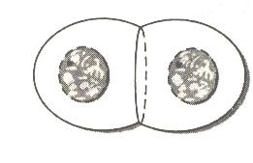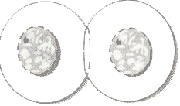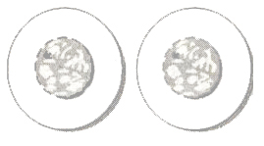

TB thực vật

TB động vật

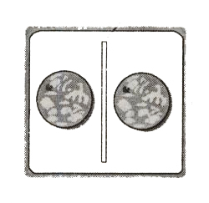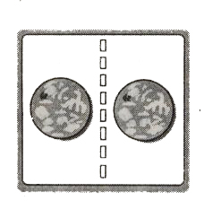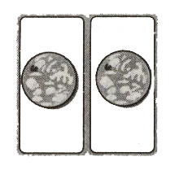

**PHẦN TỰ GHI CHÉP**

.............................................................................................................................................................

.............................................................................................................................................................

.............................................................................................................................................................

.............................................................................................................................................................

.............................................................................................................................................................

.............................................................................................................................................................

.............................................................................................................................................................

.............................................................................................................................................................

.............................................................................................................................................................

.............................................................................................................................................................

.............................................................................................................................................................

.............................................................................................................................................................

.............................................................................................................................................................

.............................................................................................................................................................

-------------------------------🙣🙡-----------------------------------

**Bài 19: GIẢM PHÂN**

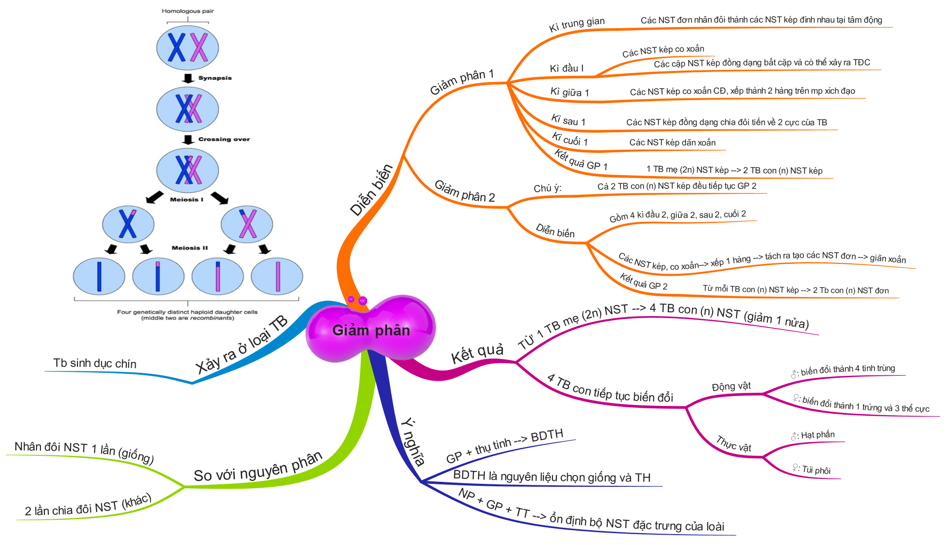

**III. Ý NGHĨA CỦA GIẢM PHÂN:**

- Kết hợp với thụ tinh tạo nhiều biến dị tổ hợp 🡪đa dạng di truyền ở các loài ss hữu tính. BDTH là nguồn nguyên liệu cho chọn giống và tiến hóa.

- Nguyên phân, giảm phân & thụ tinh giúp duy trì ổn định bộ NST đặc trưng cho loài.

**BÀI TẬP**

**A/TRẮC NGHIỆM**

Câu 1.Trong giảm phân I, NST kép tồn tại ở

A-kì trung gian.

B- kì đầu.

C- kì sau.

D- tất cả các kì.

Câu 2. Kết quả quá trình giảm phân I là tạo ra 2 tế bào con, mỗi tế bào chứa

1. n NST đơn.
2. n NST kép.
3. 2n NST đơn.
4. 2n NST kép.

Câu 3. Sự trao đổi chéo giữa các NST trong cặp tương đồng xảy ra vào kỳ

A. đầu I.

B. giữa I.

C. sau I.

D. đầu II.

Câu 4. Kết quả của quá trình giảm phân là từ 1 tế bào tạo ra

A. 2 tế bào con, mỗi tế bào có 2n NST.

B. 2 tế bào con, mỗi tế bào có n NST.

C. 4 tế bào con, mỗi tế bào có 2n NST.

D. 4 tế bào con, mỗi tế bào có n NST.

Câu 5. Hình thức phân chia tế bào sinh vật nhân sơ là

A. nguyên phân. B. giảm phân. C. nhân đôi. D. phân đôi.

Câu 6. Quá trình giảm phân xảy ra ở

A- tế bào sinh dục .

B- tế bào sinh dưỡng.

C- hợp tử.

D- giao tử.

**B/ CÂU HỎI TỰ LUẬN**

1. **So sánh quá trình nguyên phân và giảm phân bằng cách hoàn thành bảng sau:**

|  |  |  |
| --- | --- | --- |
| **Đặc điểm** | **Nguyên phân** | **Giảm phân** |
| **Loại tế bào** | * - Xảy ra ở TB ……………….. | - Xảy ra ở TB …………….. |
| **Số lần phân bào** | * - Qua ....lần phân bào. | - Qua …. lần phân bào. |
| **Kết quả** | * - Từ 1 TB mẹ tạo ra … TB con | - Từ 1 TB mẹ tạo ra ... TB con |
| **Số NST ở TB con** | * - TB con có … NST (= TB mẹ) | - TB con có .. NST (giảm 1 nửa so với TB mẹ) |
| * **Hiện tượng trao đổi đoạn NST** | * - ……………. hiện tượng trao đổi đoạn NST | - …. hiện tượng trao đổi đoạn NST (kỳ đầu I) |

1. **Hoàn thành sơ đồ sau:**

P: Bố (2n = 46) X mẹ (2n = 46)

Quá trình ………………………..

GP n = 23 n = 23

Quá trình ………………………..

F1 (2n = 46) hợp tử

↓ Quá trình ………………………..

(2n = 46) Phôi

↓ Quá trình ………………………..

(2n = 46)  **Đứa bé**

**Kết luận:** Nhờ các quá trình…………………………………………………………

………………... mà bộ NST của loài sinh sản hữu tính được duy trì không đổi từ thê hệ TB này sang thế hệ TB khác.

1. Xem lại nội dung lý thuyết phần giảm phân, giải thích vì sao bộ NST của TB mẹ là 2n còn trong các TB con lại là n?

………………………................................................................................................................................................................................................................................................................................................................

----------------------------------🙣🙡-----------------------------------

PHẦN 3- SINH HỌC VI SINH VẬT.

CHƯƠNG I. CHUYỂN HÓA VẬT CHẤT VÀ NĂNG LƯỢNG Ở VI SINH VẬT

**\*\*\*\*\*\*\*\*\***

**BÀI 22: DINH DƯỠNG, CHUYỂN HÓA VẬT CHẤT VÀ NĂNG LƯỢNG Ở VI SINH VẬT**

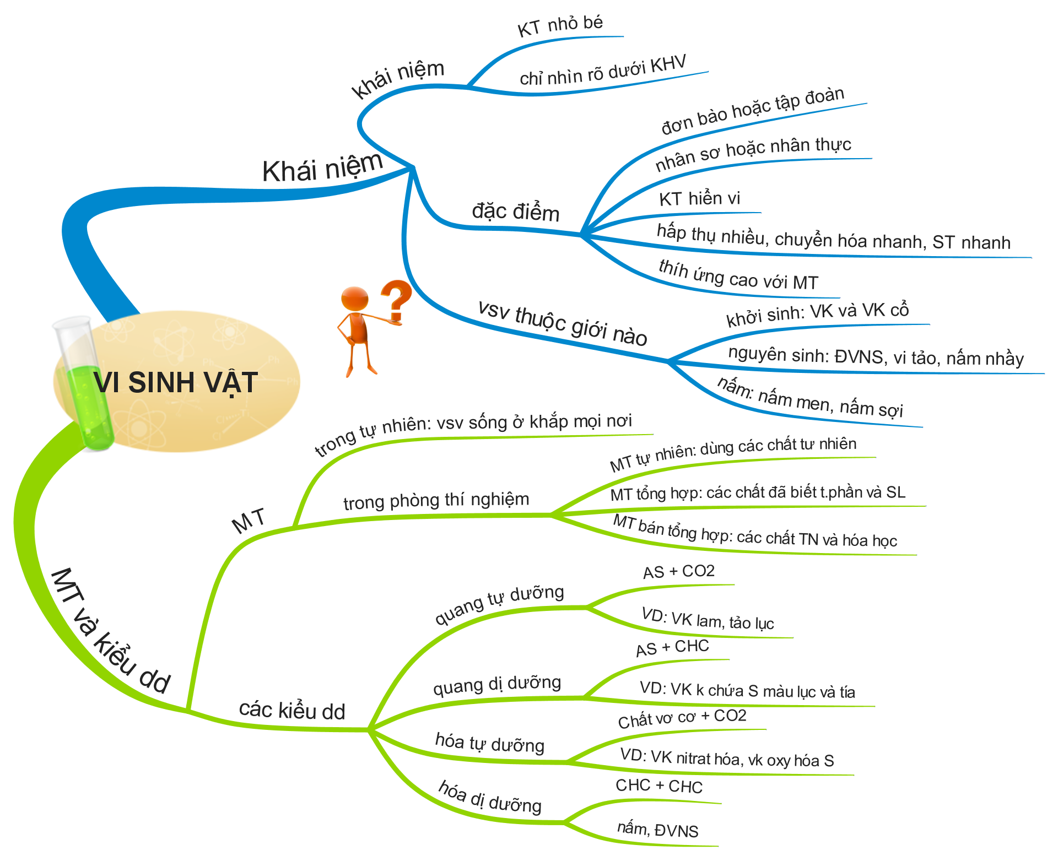

**BÀI TẬP**

**A/ TRẮC NGHIỆM**

Câu 1. Vi sinh vật là:

A. Các sinh vật thuộc cùng 1 giới có kích thước nhỏ bé

B. Các sinh vật nhỏ bé có thể nhìn thấy bằng mắt thường

C. Gồm nhiều nhóm phân loại khác nhau có kích thước nhỏ bé và có chung một số đặc điểm nhất định.

D. Gồm các sinh vật nhỏ bé không thể nhìn thấy bằng mắt thường không sinh trưởng và sinh sản.

Câu 2. Đối với vi khuẩn lactic, nước rau quả khi muối chua là môi trường

A.tự nhiên.

B. tổng hợp.

C. bán tổng hợp.

D. không phải A, B, C.

Câu 3. Tụ cầu vàng sinh trưởng được trong môi trường chứa nước, muối khoáng, nước thịt. Đây là loại môi trường

A. tự nhiên.

B. tổng hợp.

C. bán tổng hợp.

. không phải A, B, C

Câu 4. Khi có ánh sáng và giàu CO2, một loại vi sinh vật có thể phát triển trên môi trường với thành phần được tính theo đơn vị g/l như sau:

(NH4)3PO4­(0,2); KH2PO4 (1,0) ; MgSO4(0,2) ; CaCl2(0,1) ; NaCl(0,5).

Môi trường mà vi sinh vật đó sống được gọi là môi trường

A. tự nhiên.

B. nhân tạo.

C. tổng hợp.

D. bán tổng hợp.

Câu 5: Môi trường V-F có các thành phần: nước thịt, gan, glucozơ. Đây là loại môi trường

A. tự nhiên.

B. tổng hợp.

C. bán tự nhiên.

D. bán tổng hợp.

Câu 6. Khi có ánh sáng và giàu CO2, một loại vi sinh vật có thể phát triển trên môi trường với thành phần được tính theo đơn vị g/l như sau: (NH4)3PO4­, KH2PO4 (1,0) ; MgSO4(0,2) ; CaCl2(0,1) ; NaCl(0,5).

Nguồn cacbon của vi sinh vật này là

A. chất hữu cơ.

B. chất vô cơ.

C. CO2.

D. cả A và B.

Câu 7. Vi khuẩn lam dinh dưỡng theo kiểu

A. quang tự dưỡng.

B. quang dị dưỡng.

C. hoá tự dưỡng.

D. hoá dị dưỡng.

**B/ CÂU HỎI TỰ LUẬN**

1. Vi khuẩn lactic (lactobasillus) trong một giờ có thể phân giải 1 lượng đường lactozơ nặng hơn 1000 - 10000 lần khối lượng chúng. Theo em vì sao chúng có thể phân giải nhanh như vậy?
2. Tuổi thọ của VSV thường rất ngắn (VK E.Coli 20’, VK lactic 100’, nấm men 120’, tảo Chlorella 7h, VK lao gần 17h - 1000’, VK Lam Nostoc 23h, trùng giày 24h, …). Xem lại đặc điểm của VSV và thử giải thích vì sao lại như vậy.
3. Tìm tư liệu chứng tỏ VSV có những khả năng tuyệt với mà con người dù rất tài ba cũng không thể thực hiện được!

……………………………………………………………………………………………………….

……………………………………………………………………………………………………….

……………………………………………………………………………………………………….

……………………………………………………………………………………………………….

……………………………………………………………………………………………………….

……………………………………………………………………………………………………….

……………………………………………………………………………………………………….

……………………………………………………………………………………………………….

……………………………………………………………………………………………………….

……………………………………………………………………………………………………….

……………………………………………………………………………………………………….

……………………………………………………………………………………………………….

……………………………………………………………………………………………………….

……………………………………………………………………………………………………….

……………………………………………………………………………………………………….

………………………………………………………………………………………………………